

**คู่มือการใช้งาน**

**ระบบแจ้งซ่อมและเบิกพัสดุของใช้**

**ตรวจสอบการเบิกพัสดุ**

**( พัสดุ )**

**สารบัญ**

|  |  |  |  |
| --- | --- | --- | --- |
| **เรื่อง** |  |  | **หน้า** |
| ตรวจสอบการเบิกจ่าย |  |  | 1 |
| อนุมัติการเบิกพัสดุ |  |  | 1 |
| .ระบุจำนวนที่ให้เบิก |  |  | 2 |
| เลือกวิธีการเซ็น |  |  | 4 |
| ไม่อนุมัติการเบิกพัสดุ |  |  | 5 |
|  |  |  |  |
|  |  |  |  |
|  |  |  |  |
|  |  |  |  |
|  |  |  |  |
|  |  |  |  |
|  |  |  |  |
|  |  |  |  |
|  |  |  |  |
|  |  |  |  |
|  |  |  |  |
|  |  |  |  |
|  |  |  |  |
|  |  |  |  |
|  |  |  |  |
|  |  |  |  |
|  |  |  |  |
|  |  |  |  |
|  |  |  |  |
|  |  |  |  |
|  |  |  |  |
|  |  |  |  |
|  |  |  |  |
|  |  |  |  |

ตรวจสอบการเบิกพัสดุ

**อนุมัติการเบิกพัสดุ**

1. เลือกเมนู ตรวจสอบการเบิกพัสดุ

1. ระบบจะแสดงรายการเบิกพัสดุ จากนั้นกดปุ่ม ตรวจสอบ

1. จะแสดงรายละเอียดการเบิกพัสดุ จากนั้นแผนกพัสดุต้องระบุ

* จำนวนที่ให้เบิก ( ลดจำนวนได้ หากไม่ให้เบิกให้ใส่เลข 0 )

1. เลือกวิธีการเซ็น

* เลือกจากรูปภาพในเครื่อง ( รูปภาพในเครื่องที่เป็น .png ที่ไม่มีพื้นหลัง )

กด อนุมัติ แล้วจะแสดงหน้าต่าง ดำเนินการเรียบร้อย จากนั้นกด ตกลง ( บางครั้งจะไม่แสดง )

* เซ็นตอนนี้ ( ระบบจะเด้งให้เซ็นหากเลือกหัวข้อนี้แล้วกด อนุมัติ )

จากนั้นกด Save

กด Save แล้วจะแสดงหน้าต่าง ดำเนินการเรียบร้อย จากนั้นกด ตกลง ( บางครั้งจะไม่แสดง )

**ไม่อนุมัติการเบิกพัสดุ**

1. เลือกเมนู ตรวจสอบการเบิกพัสดุ

1. ระบบจะแสดงรายการเบิกพัสดุ จากนั้นกดปุ่ม ตรวจสอบ

1. กด ไมอนุมัติ

1. จะแสดงหน้าต่างให้กรอกเหตุผลที่ไม่อนุมัติ
2. กด ยืนยันไม่อนุมัติ

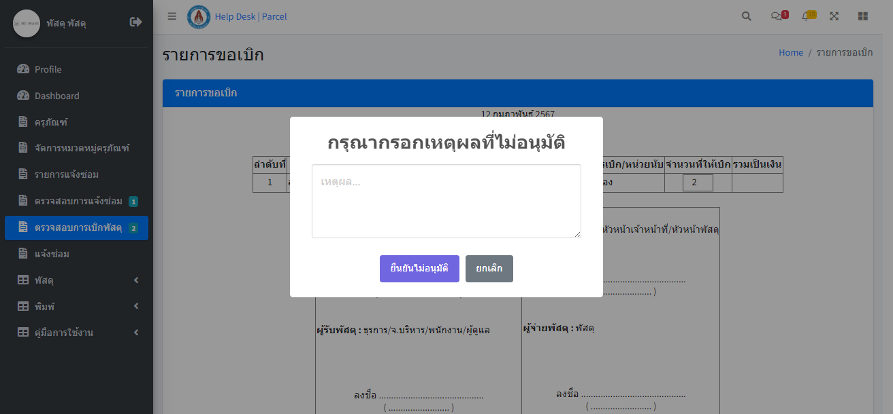

จะแสดงหน้าต่างแจ้งเตือน บันทึกเรียบร้อย

1. กด OK

**รับพัสดุ**

การรับพัสดุจะรับได้เมื่อหัวหน้าหน่วยพัสดุอนุมัติแล้ว ซึ่งการรับจะกดรับพัสดุในระบบได้คือหัวหน้าหน่วยที่เบิกและเจ้าหน้าที่พัสดุ

1. เลือกเมนู ตรวจสอบการเบิกพัสดุ

1. ระบบจะแสดงรายการเบิกพัสดุ จากนั้นกดปุ่ม รับพัสดุ

1. เลือกวิธีการเซ็น

* เลือกจากรูปภาพในเครื่อง ( รูปภาพในเครื่องที่เป็น .png ที่ไม่มีพื้นหลัง )

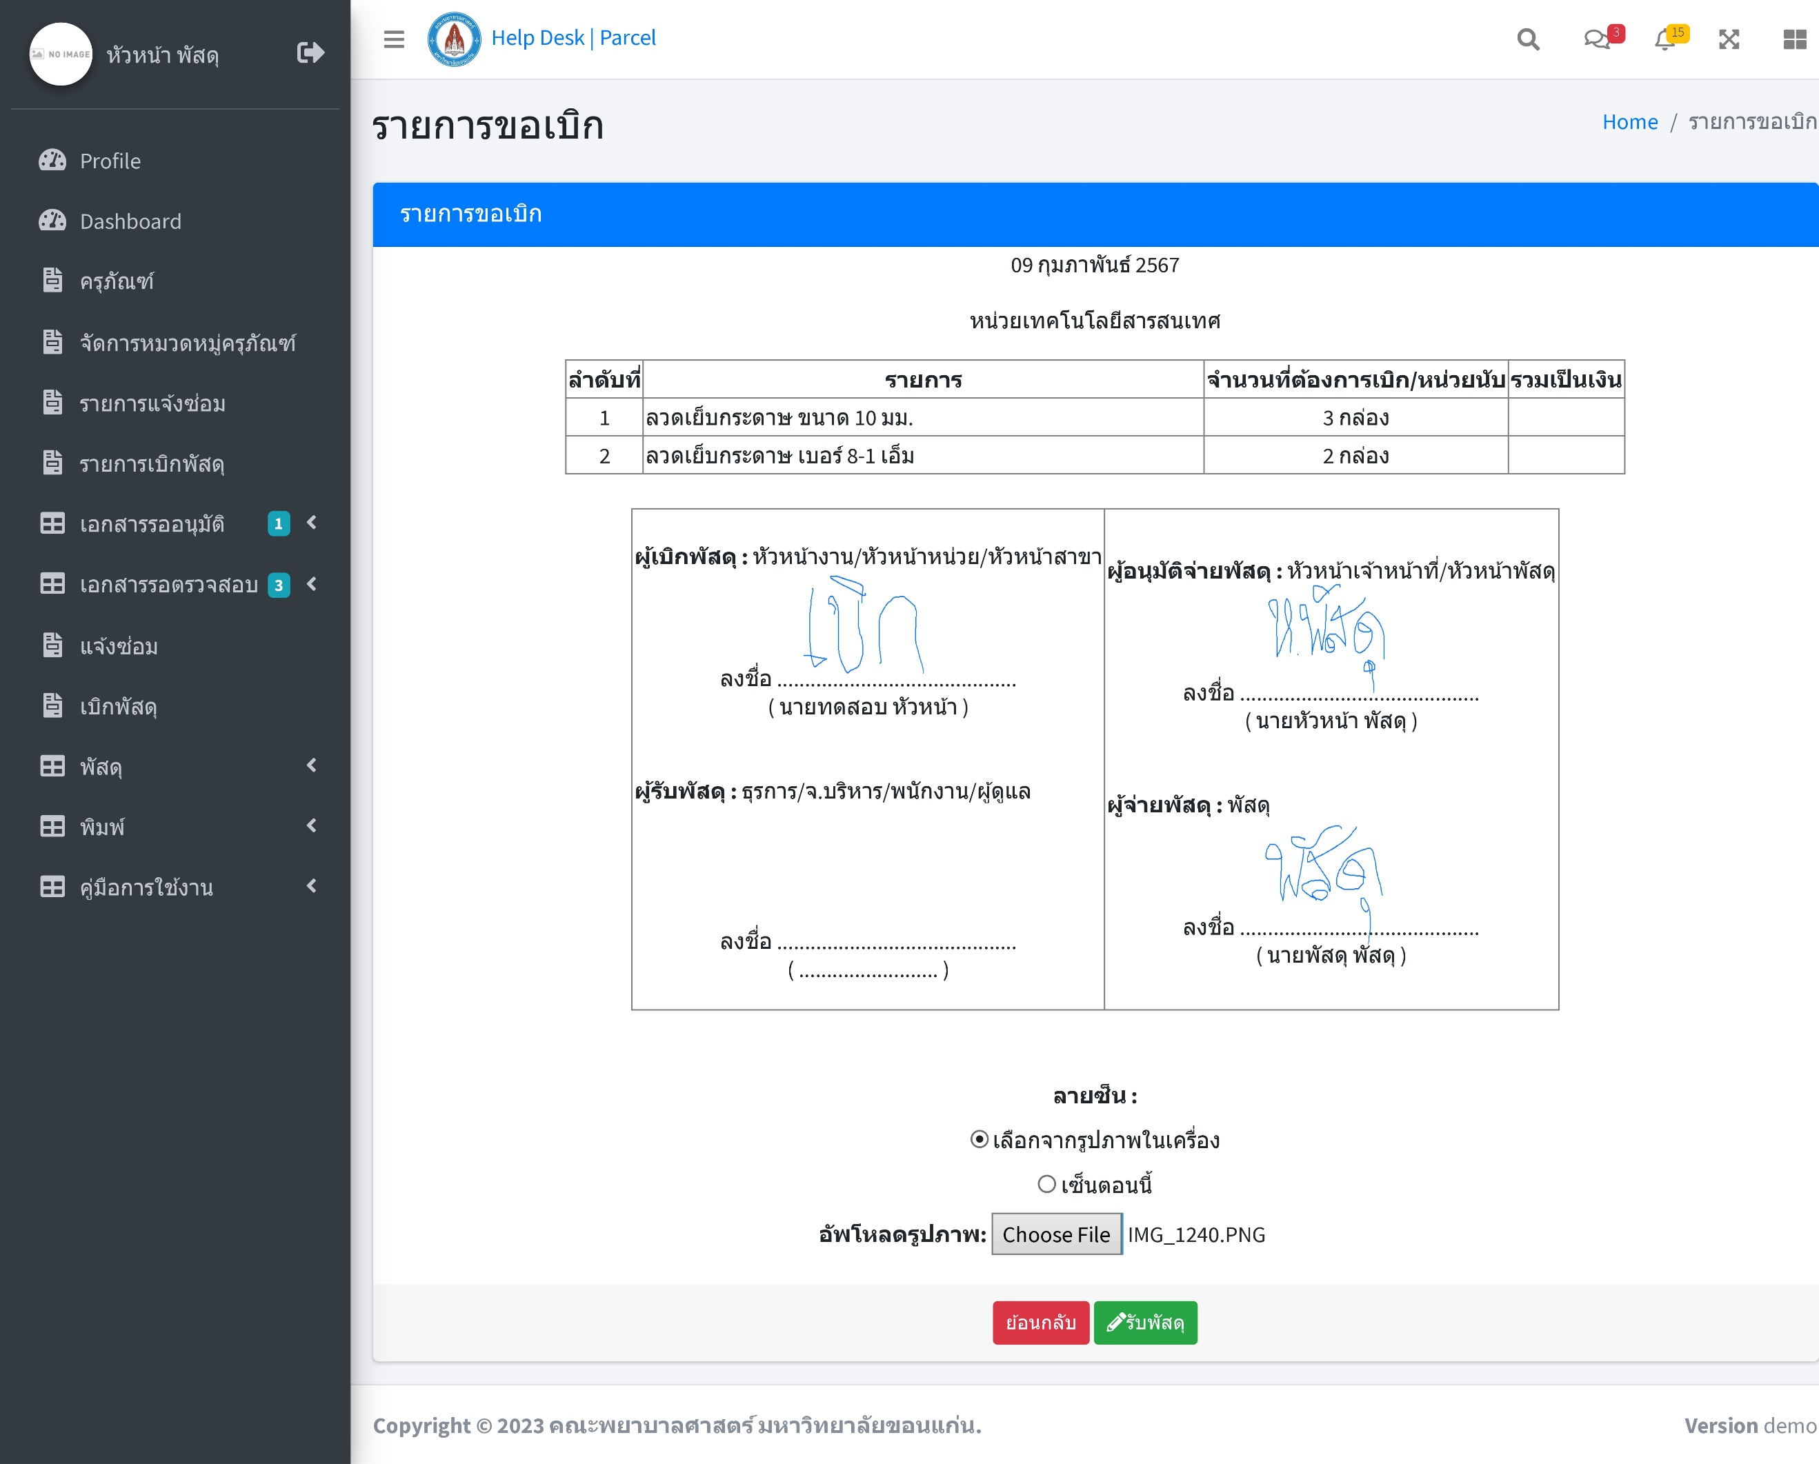

กด รับพัสดุ แล้วจะแสดงหน้าต่าง ดำเนินการเรียบร้อย จากนั้นปุ่ม ตกลง

* เซ็นตอนนี้ ( ระบบจะเด้งให้เซ็นหากเลือกหัวข้อนี้แล้วกด รับพัสดุ )

จากนั้นกด Save

กด Save แล้วจะแสดงหน้าต่าง ดำเนินการเรียบร้อย จากนั้นปุ่ม ตกลง

